**动画合成物**

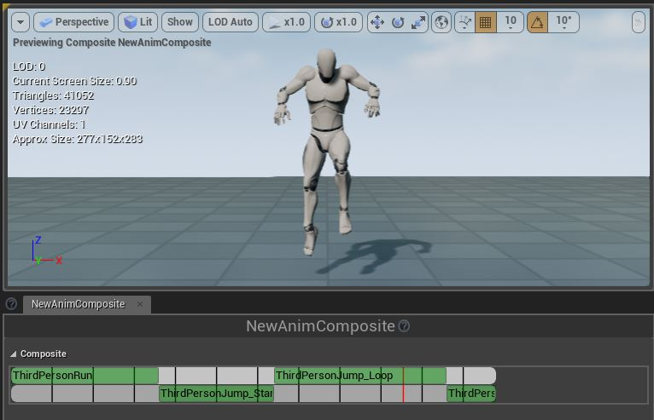

**概述**

在某些情况下，有时您可能需要取入多个动画序列，并将它们"组合"到一起，以便可以将它们作为一个动画序列应用，而不是许多个序列。这就是 **动画合成物** 的作用。Animation Composite(动画合成物)是一种动画资源，用于让您把多个动画组合到一起，并将它们当做一个独立的单元对待。然而，合成物仅是简单地附加动画，不提供任何动画混合功能。

动画合成物也可以具有它们自己的一套[通知](http://api.unrealengine.com/CHN/Engine/Animation/Sequences/Notifies/index.html) 和[曲线](http://api.unrealengine.com/CHN/Engine/Animation/Sequences/Curves/index.html) 。关于这些主题的更多信息，请参照各自相关的文档。

**创建一个合成物**

创建一个新的动画合成物，就像在 **内容浏览器** 中添加一个新的资源那样简单。

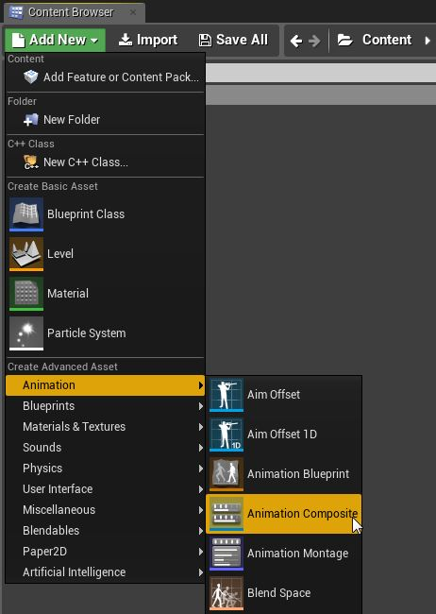

*在****内容浏览器****中右击，并从关联菜单中选择****Animation（动画） > Animation Composite（动画合成物）****。另一种方法是使用 button_NewAsset.png 按钮。*

您还需要指定和您的新合成物相关联的[骨架资源](http://api.unrealengine.com/CHN/Engine/Animation/Skeleton/index.html) 。

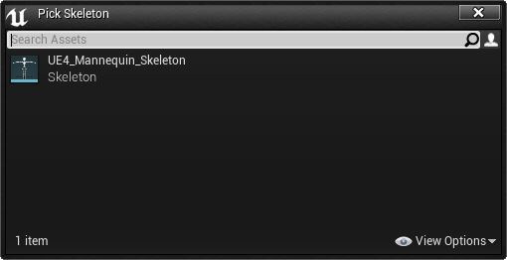

*从您的项目中提供的骨架列表中选择该骨架：*

然后，您需要命名您的合成物。

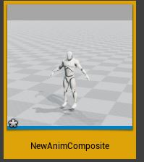

现在就创建好了您的合成物，并可以进行编辑了!

**编辑器合成物**

双击一个合成物，将会以动画模式打开Persona，且选中了该合成物以供进行编辑。

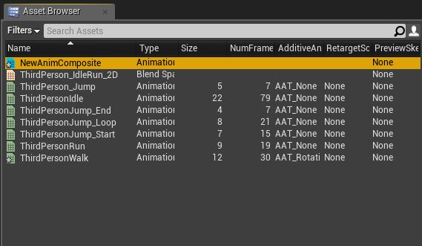

在动画编辑器面板的顶部，您将看到Composite Track(合成轨迹)。

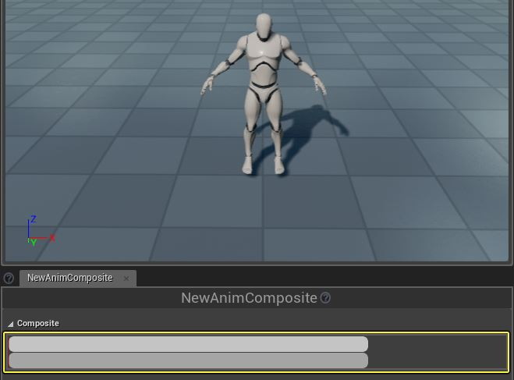

要想向该合成物添加新的动画序列，只需将这些序列简单地拖拽到合成轨迹中即可。随着您将更多地动画序列拖拽得到该合成轨迹中，这些序列将自动地附加起来。

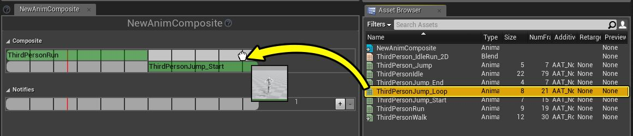

当您将一个资源从资源浏览器拖出时，您可以看到资源编辑器变为灰掉状态，这是警告您 **当前正在预览另一个资源** 。这是正常的行为。只需继续将那个动画序列拖拽到该合成轨迹上即可。

你可以通过拖拽动画序列来沿着合成轨迹移动它们，可以通过右击这些轨迹并从关联菜单中选择 **Delete Segment（删除片段）** 来把它们从轨迹中删除。

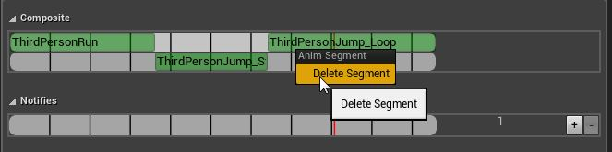

**使用合成物**

一旦组合完成，在动画蓝图的动画图表中将仅把该合成物作为一个动画序列对待。

